Бувакин Сергей Владимирович

Плюсская СОШ

Посёлок Плюсса, Псковская область

Учитель истории

Любенск и Вечаша - мемориальный музей русского

композитора Николая Андреевича Римского - Корсакова
Аннотация:

Плюсса - это прекрасное место, и вряд ли его можно найти на карте нашей необъятной России. Но его история и жизнь богаты событиями и людьми, вписавшими славные страницы в летопись края. Памятники, расположенные на территории Плюсского района, хранят историю и культуру моей малой родины. Невозможно понять истоки великого государства, историю самого русского человека по глянцев учитель истории,ым картинкам из журналов и газет, поэтому Вам обязательно нужно прикоснуться к известным местам российской глубинки.

В данной статье рассматриваются известные музыкальные места Плюсского края, тесно связанных с творчеством известного русского композитора Римского - Корсакова.

Ключевые слова: музыка, композитор, Римский - Корсаков, Любенск, Вечаша.

Эпиграф: ни его талант, ни его энергия, ни беспредельная любезность к ученикам и друзьям никогда не слабели. Славная жизнь и глубоко национальная деятельность такого человека должны составлять нашу гордость и радость. Много ли можно указать во всей истории музыки таких высоких натур, таких великих художников и таких необычайных людей, как Римский - Корсаков? Владимир Стасов.

Было б хорошо, когда б в Вечашу,
приехали вы к нам, на долю нашу.
Взглянуть, послушать Царскую невесту,
в ней есть Andante, Moderato, Presto.
Ансамбли, арии, речитативы,
мелодии, аккорды, лейтмотивы.
И кривда драматическая есть,
а правды музыкальной и не счесть.
Николай Андреевич Римский - Корсаков в письме Владимиру Ивановичу Бельскому

Есть такие места и такие имена на псковской земле, которые определяют её уникальность и неповторимость в мировой истории. Труворов крест и Рюрик - тут начиналась русская государственность. Вороний камень и Александр Невский - здесь возникло противостояние России и Европы. Белоснежная могила на Синичьей Горе - тут похоронен Пушкин.

Наряду с этим есть особые места в Плюсском районе - это Любенск и Вечаша. Известно они намного меньше, чем перечисленные выше, а жаль. Потому что эта сегодня маленькие и почти необитаемые деревушки - необыкновенная точка, особый ориентир в культурном ландшафте страны. Более ста лет назад тут творил Николай Андреевич Римский - Корсаков. Здесь, на берегу озера Песно, он снимал у Софьи Огарёвой на летние сезоны большой усадебный дом. Здесь он гулял под вековыми деревьями в старинном парке, по Купальной аллее по длинным, которые шли далеко в озеро, деревянным мосткам доходил до скамейки и часто сидел на ней, глядя под шелест камышей на водный простор. Здесь родились замыслы его многих опер. И, может быть, именно в плеске озёрных волн он впервые услышал, как играют гусли садко в подводном царстве, как поднимается из пучин старинный град Китеж и как бегут к берегам острова князя Гвидона кораблики царя Салтана.

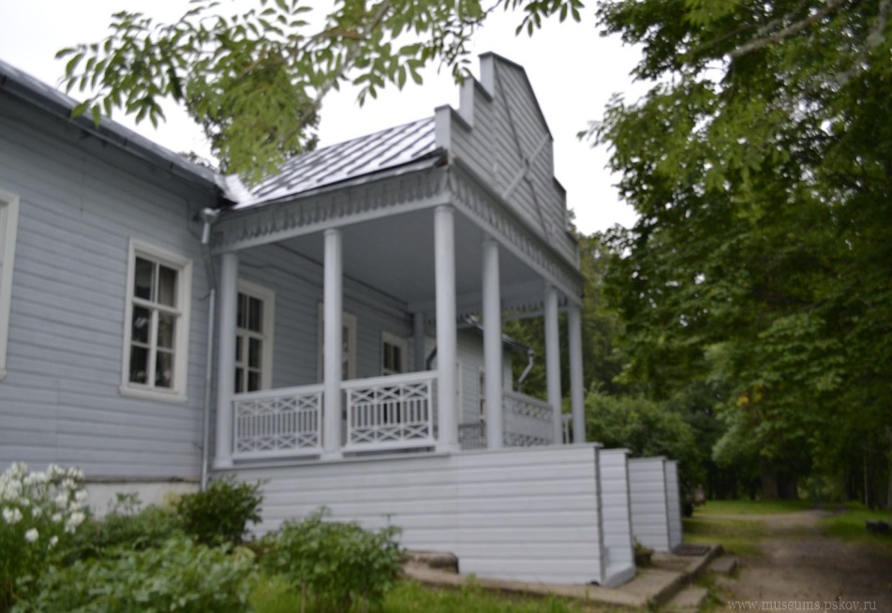
В этом полюбившимся крае Николай Андреевич провёл 16 летних сезонов, и особенно мила его сердцу стала усадьба Софьи Огарёвой Вечаша, куда приезжала семья Римского - Корсакова на летний сезон. Вечаша в давние времена принадлежала Дмитрию Васильевичу, получившему её в 1785 году в дар от Екатерины II. Затем Вечаша перешла к действительному статскому советнику Петру Ильичу Юркевичу. В самом начале 1890 - х годов её купил на имя жены, Софьи Михайловны, полковник Фёдор Огарёв, видимо дальний родственник известного поэта и публициста Николая Платоновича Огарёва. Из всей усадебной земли в 35 гектар более половины занимал огромный старинный живописный парк, раскинувшийся по берегу поэтичного озера Песно. Его тенистые аллеи с вековыми деревьями и пышными кустами белых и алых роз между ними; солнечные лужайки парка и широкий простор озера, окаймлённого прибрежными камышами; скромные деревянные усадебные строения; тишина и безлюдье - были по душе Николаю Андреевичу. Это располагало к творчеству и к отдыху от городской суеты. Там, в милой Вечаше, на протяжении 1894 - 1905 годов, композитор проводил лето и работал над своими произведениями 6 раз.

Тут, в тишине и окружении прекрасной природы, ничто не отвлекало великого композитора от творчества. Я почти не отрывался от сочинения, уделяя только немного времени купанию и прогулкам, - вспоминал он в своей автобиографии первое лето, проведённое в знаменитой Вечаше за сочинением известной всему миру оперы "Ночь перед Рождеством".

В имении Вечаша Николай Андреевич провёл и лето 1895 года, целиком, работая над известной оперой "Садко". Почувствовав некоторое утомление, - вспоминает композитор, - я приостанавливался на один или два дня, но не более, и затем снова, с прежней охотой, принимался за продолжение. Многие счастливые музыкальные мысли приходили в его голову на мостках, проложенных среди прибрежных камышей озера Песно к купальне.

Из летописи музыкальной жизни, можно прочитать: лето 1898 года в милой Вечаше протекло быстро за сочинением "Царской невесты", а вместе с ним и сочинение текло быстро и легко. В течение лета вся опера была сочинена и полтора действия было инструментировано. Между делом был написан романс "Сон в летнюю ночь" на слова Майкова. Этот последний и написанный весною романс "Нимфа" впоследствии были адресованы чете Врубелей. Или: подобно тому как в прошлое лето "Царская невеста", так и в лето 1899 года вся "Сказка о царе Салтане" была написана, а пролог, I действие и часть II - го оркестрованы. В память скончавшейся год тому назад няни Авдотьи Ларионовны я взял петую ею моим детям мелодию колыбельной песни для нянек, которые укачивали маленького Гвидона.

Вечаша становится любимым местом отдыха семьи композитора Николая Андреевича Римского Корсакова. Об этом свидетельствует и запись, которая относится к 1904 году: на лето мы переехали в знакомую и милую Вечашу. За лето я написал незаконченную вторую картину III действия "Сказания о граде Китеже и девы Февронии" и докончил оркестровку оперы. Из его письма: днём и ночью здесь пенье умильное, и на все голоса ликование.

В своих письмах Николай Андреевич называл Вечашу милой, писал, что его тянет туда, что тишина и гладь озера Песно, позволяют услышать музыку опер, увидеть в волнах град Китеж, представить путешествия Садко. В летописи моей музыкальной жизни Николай Андреевич писал: дом сложной и неуклюжей постройки, но вместительный и удобный. Купанье прекрасное. Ночью луна и звёзды чудно отражаются в озере. Птиц множество. Лес поодаль, но прекрасный. Работа спорилась. За лето почти полностью была написана опера "Ночь перед Рождеством". Или: в мае мы переехали в имение Вечаша близ станции Плюсса. Вечаша - это прелестное место: чудесное большое озеро Песно и огромный старинный сад с вековыми липами, вязами. Ночью луна и звёзды чудесно отражаются в озере.

Посетив эти знаменитые места можно увидеть старинный парк, внимательно восстановленный по описаниям. Липовая и берёзовая аллеи, алые и белые розы у дома, зелёная беседка и мостки, которые уходят далеко в озеро. Возрождён деревянный дом и обстановка кабинета, в котором Николай Андреевич Римский - Корсаков работал. Для работы на даче известный русский композитор заказывал напрокат у фирмы "Мюльбах" рояль, доставлявшийся из Петербурга. Музеем создан небольшой концертный зал и тематические экспозиции о природе и этнографии этих мест, оказавших влияние на произведения композитора.

Имение Любенск находится с другой стороны на высоком берегу озера Песно. Эту усадьбу Римский - Корсаков с семьёй, в которой росли семь детей, снял на лето 1907 года и близость к привычным местам, более удобный дом, навели на мысль о приобретении её в собственность. За 13 тысяч 500 рублей семья получили знаменитый дом и 8 гектаров земли.

По этому поводу Николай Андреевич написал: мама и дети хлопочут по хозяйству, а я смотрю и радуюсь: как приятно иметь собственность, да при том такую замечательную. Никакая наёмная дача не идёт ни в какое сравнение с собственной! Дача Римских Корсаковых - небольшое землевладение с основным домом и хозяйственными постройками, парк и три пруда: Овальный, Зеркальный и Озерцо. Младшие члены семьи увлекались фотографией, благодаря чему можно увидеть - как выглядел Любенск времён Римских - Корсаковых. В самом деле, место чудесное: уютный и вместительный двухэтажный дом, который стоит на берегу озера Песно, тенистые аллеи, водоёмы, беседка из дубов, фруктовый сад, оранжерея, каретник - конюшня. Основной дом в Любенске стоит на возвышении перед большим цветником, к которому ведёт круговая дорожка и аллеи из акаций и сирени.

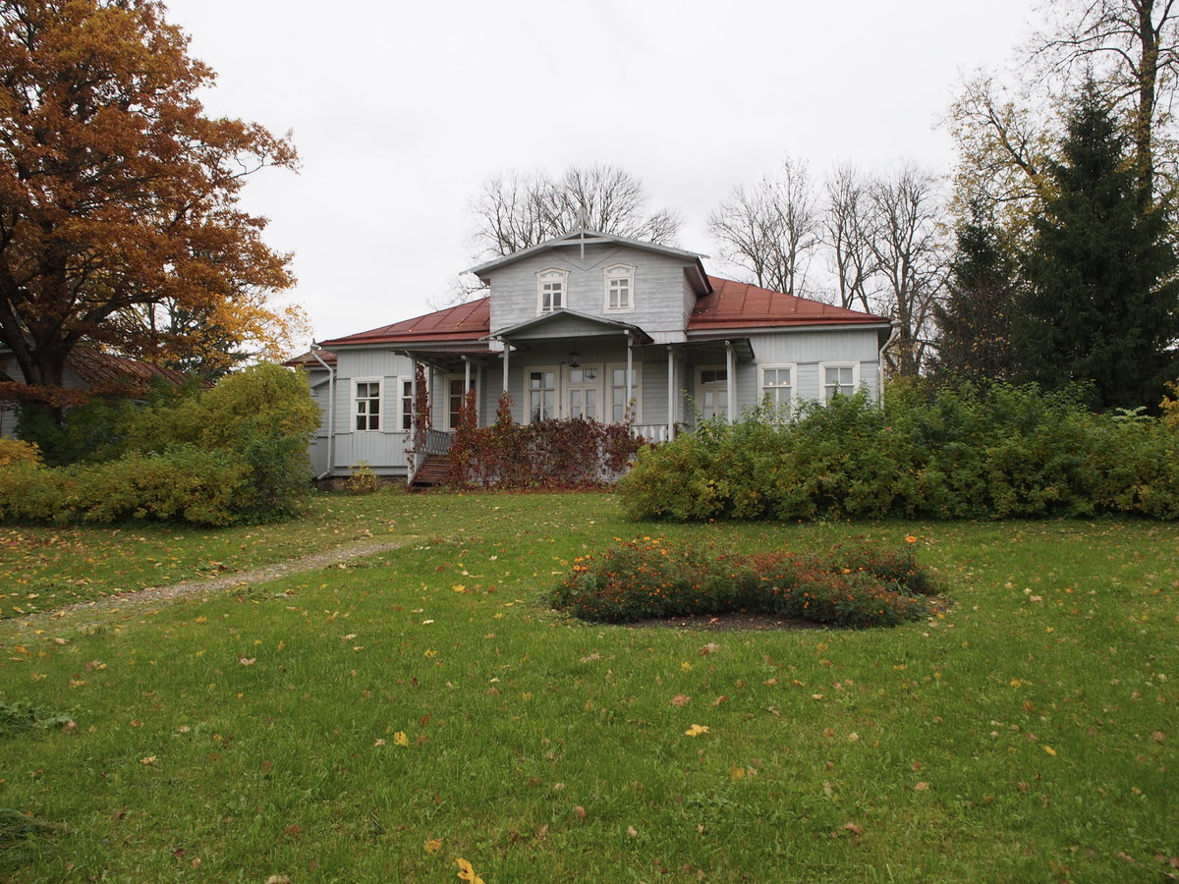

Яблоневый сад, аллеи лиловой и белой сирени, кусты душистых китайских пионов, ягодные кусты, акация и свежая зелень столетних дубов и берёз - всё это наполняло воздух красками, поэзией, музыкой. Известный русский композитор Николай Андреевич Римский - Корсаков описывал своему коллеге Максимилиану Осеевичу Штейнбергу усадьбу Любенск: дом стоит на относительно высоком месте, прекрасный вид на озеро, огромный сад, сирени в изобилии, а в данную минуту роскошно цветут жасмины и душистые пионы.

Любимым местом отдыха композитора была беседка под старой липой, со скамейкой и обрамлением из кустарников, близ восточной аллеи, которую ограничивал цветник. Лето 1907 года, проведённое Николаем Андреевичем в Любенске, ознаменовалось необычайно интенсивным сочинением "Золотого петушка". Это был последний всплеск его гения. Работа шла лихорадочно быстро, как будто он боялся не успеть её закончить. Видимо предчувствие собственного конца заставляло его спешить. Оперу свою он тогда в Любенске досочинил, но своей усадьбой, на которую осенью того же года была совершена купчая, долго пользоваться ему не пришлось. Переехав туда весной после приступа сердечной астмы, Николай Андреевич, несмотря на чудный воздух и полный покой, от болезни так и не оправился.

В ночь с 7 на 8 июня 1908 года после короткой, но сильной грозы с ливнем у Николая Андреевича случился последний приступ, после которого он скончался. Из воспоминаний сына композитора, Андрея Николаевича: был чудесный июньский день. Сад в Любенске был напоён благоуханиями. Сотни яблонь, аллеи лиловой и белой сирени, кусты душистых майских пионов, ягодные кусты, акация и свежая зелень столетних дубов и берёз - всё это наполняло влажный воздух парка в подобие густой атмосферы. Во всех комнатах и на балконе красовались огромные букеты цветов. В своём обычном летнем головном уборе - синей кепке - Николай Андреевич медленным шагом спустился по нескольким ступенькам в сад и такой же медленной походкой обошёл все свои любимые места в саду (простился со всем - говорили после смерти композитора в усадьбе Любенск, девятого июня 1908 года).

Под вечер Николай Андреевич долго сидел на скамейке за воротами и смотрел на столь любимые им краски заката: в комнатах чувствовалась тягостная духота. Спать было трудно, несмотря на раскрытые окна. Белая ночь томила и наполняла смутными предчувствиями. Около начала третьего в коридоре послышались торопливые шаги и стук в дверь. Через минуту мы с братом были напротив, в комнате отца. Николай Андреевич сидел рядом с кроватью, в кресле, и мучительно дышал. Мы с братом сделали два вспрыскивания - морфия и камфары. Но, вопреки ожиданию, желанное облегчение не приходило. В это время за окнами раздался короткий и сильный удар грома, а вслед за ним шум начавшегося летнего ливня. Несколько минут страшного, томительного беспокойства; взор Николая Андреевича остановился, и в сознание семьи врезалась печальная мысль: "Смерть".

10 июня 1908 года гроб с телом величайшего русского композитора был перевезён по дороге, которая теперь называется "Последний путь великого музыканта" из усадьбы Любенск мимо Вечаши к станции Плюсса, а затем по железной дороге в Санкт - Петербург.

Николай Андреевич Римский - Корсаков известен по опере - сказке "Золотой петушок", которую композитор закончил сочинять на нашей плюсской земле, симфониям, музыкальной картине "Садко" и другим великим произведениям, которые стали мировой классикой.

Природа нашего Плюсского края вдохновила композитора к написанию гениальных творений. Вот что он писал о природе и красоте нашего Плюсского края: помнится, местом для сочинения такого материала служили мне мостки с берега до купальни в озеро. Мостки шли среди тростников, с одной стороны виднелись наклонившиеся большие ивы сада, с другой - раскрывалось озеро Песно. Всё это как - то располагало к думам о "Садко"".

Решение Министерства культуры Российской Федерации создать единый Музей - заповедник на территориях Любенска и Вечаши появилось более 50 лет тому назад (апрель, 1967). Вскоре взялись за реставрацию парка Вечаши. Восстановлением Любенска занялись лишь с 1980 года, когда начались по музею - заповеднику проектно - восстановительные работы, и на протяжении нескольких лет были составлены проекты восстановления всех строений и парка усадьбы. Теперь в Любенске и Вечаше, в марте 1995 года, открыт мемориальный музейный комплекс имени великого русского композитора Николая Андреевича Римского - Корсакова, где очень часто проходят различные музыкальные мероприятия.

Список использованной литературы:

Псковская земля. История в лицах: Обитель дальняя трудов и чистых нег. - М., 2008. - 368 с.: ил. Римский - Корсаков Николай Андреевич. Летопись моей музыкальной жизни / Николай Римский - Корсаков. - М., 1980. - 453 с.

